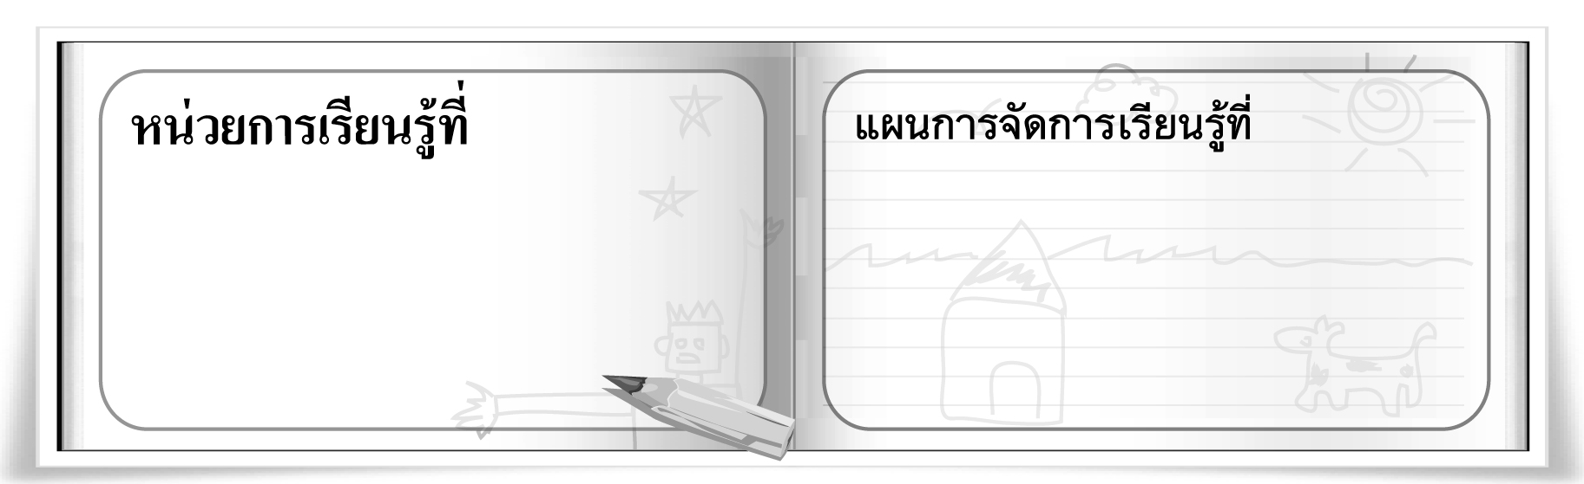
4
29

ปั้นตามจินตนาการ
การฝึกปฏิบัติการปั้น

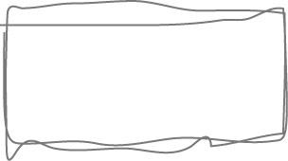
ชั้นประถมศึกษาปีที่ 5 เวลา 1 ชั่วโมง


มาตรฐานการเรียนรู้/ตัวชี้วัด

มาตรฐานการเรียนรู้
ศ 1.1 สร้างสรรค์งานทัศนศิลป์ตามจินตนาการและความคิดสร้างสรรค์ วิเคราะห์ วิพากษ์วิจารณ์
คุณค่างานทัศนศิลป์ ถ่ายทอดความรู้สึก ความคิดต่องานศิลปะอย่างอิสระ ชื่นชมและประยุกต์ใช้ในชีวิตประจำวัน
ตัวชี้วัด
ศ 1.1 ป.5/4 สร้างสรรค์งานปั้นจากดินน้ำมันหรือดินเหนียว โดยเน้นการถ่ายทอดจินตนาการ

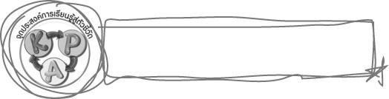
จุดประสงค์การเรียนรู้สู่ตัวชี้วัด

1. อธิบายวัสดุอุปกรณ์ที่ใช้ในการปั้นสิ่งที่ชื่นชอบในฤดูต่าง ๆ (K)
2. ร่างภาพสิ่งที่ชื่นชอบในฤดูกาลต่าง ๆ จากนั้นลงมือปั้นสิ่งสิ่งนั้น (P)
3. ชื่นชมผลงานการปั้นของตนเองและผู้อื่น (A)

สาระสำคัญ

จินตนาการเป็นสิ่งที่เกิดขึ้นจากความคิดสร้างสรรค์ และจินตนาการช่วยสร้างประโยชน์ให้กับโลกของเราได้อย่างมากมาย นักเรียนสามารถถ่ายทอดจินตนาการผ่านการปั้น ซึ่งเป็นการพัฒนาจินตนาการของนักเรียนให้งอกงาม

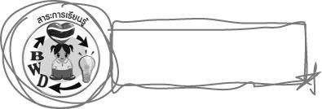
สาระการเรียนรู้

การฝึกปฏิบัติการปั้น
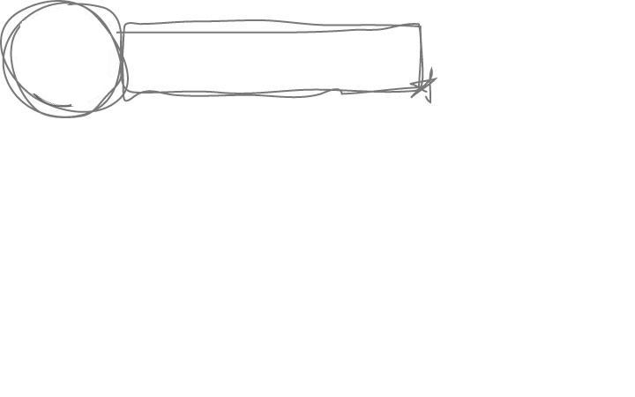

คุณลักษณะอันพึงประสงค์

มุ่งมั่นในการทำงาน
ตัวชี้วัดที่ 6.2 ทำงานด้วยความเพียรพยายามและอดทนเพื่อให้งานสำเร็จตามเป้าหมาย

สมรรถนะสำคัญของผู้เรียน

ความสามารถในการใช้ทักษะชีวิต

ชิ้นงานหรือภาระงาน (หลักฐาน ร่องรอยแสดงความรู้)

1. ผลงานการปั้นสิ่งที่ชื่นชอบในฤดูต่าง ๆ
2. ชิ้นงานที่ 4 เรื่อง ปั้นตามจินตนาการ
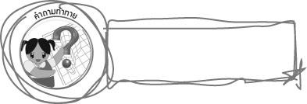
คำถามท้าทาย

นักเรียนคิดว่าสิ่งที่สำคัญในการปั้นสิ่งต่าง ๆ ให้เกิดความแปลกใหม่ ไม่ซ้ำใคร คืออะไร

การจัดกิจกรรมการเรียนรู้

1. ให้นักเรียนทบทวนความรู้ เรื่องการปั้นทันที การร่างก่อนปั้น และการตัดทอนรายละเอียดในการปั้น โดยครูสุ่มเลือกตัวแทนนักเรียนออกมาอธิบายลักษณะของการปั้นแต่ละแบบ ข้อดีของการปั้นแต่ละแบบ และวิธีการสร้างสรรค์ผลงานปั้นแต่ละแบบ
2. ให้นักเรียนเตรียมวัสดุอุปกรณ์ในการวาดภาพ
3. ให้นักเรียนวาดภาพสิ่งของเครื่องใช้ที่เป็นงานปั้นมา 2 ชนิด และเขียนอธิบายในหัวข้อต่อไปนี้
3.1 สิ่งที่วาด คืออะไร
3.2 สิ่งที่วาดมีประโยชน์อย่างไร
3.3 วัสดุอุปกรณ์ที่ใช้ในการปั้นสิ่งที่อยู่ในภาพ คืออะไร
4. ให้นักเรียนเลือกสิ่งของเครื่องใช้ในข้อ 3 มา 1 ชนิด แล้วจินตนาการสิ่งนั้นให้แปลกใหม่ โดยร่างภาพลงในกระดาษวาดเขียน จากนั้นนำผลงานภาพร่างออกมานำเสนอ
5. ให้นักเรียนจินตนาการถึงฤดูที่ชื่นชอบ แล้วบันทึกคำตอบลงในแผนภาพ ดังตัวอย่าง

ฤดูที่ฉันชอบ คือ ……………………...

เสื้อผ้าที่ฉันชอบสวมใส่ในฤดูนี้ คือ
...........................................................
ของกินที่ทำให้ฉันคิดถึงในฤดูนี้ คือ
...........................................................
สัตว์ที่ทำให้ฉันคิดถึงฤดูนี้ คือ ...........................................

6. จากนั้นให้นักเรียนเลือกคำตอบในแผนภาพมา 1 อย่าง และร่างภาพสิ่งที่จะปั้นโดยจินตนาการให้แปลกใหม่ จากนั้นลงมือปั้นตามรูปแบบภาพที่ร่างไว้
7. เมื่อเสร็จแล้วให้นักเรียนเก็บวัสดุอุปกรณ์ให้เรียบร้อยและล้างมือให้สะอาด
8. ให้นักเรียนนำผลงานที่ได้ออกมานำเสนอ ในหัวข้อต่อไปนี้
8.1 สิ่งที่ปั้นคืออะไร
8.2 ใช้วัสดุใดในการปั้น
8.3 สิ่งที่ชื่นชอบในผลงานของตนเอง คืออะไร
8.4 มีสิ่งใดบ้างที่ต้องปรับปรุงในผลงาน
9. ให้นักเรียนร่วมกันแสดงความคิดเห็นเกี่ยวกับจินตนาการในการสร้างสรรค์งานปั้น โดยครูใช้คำถาม ดังนี้

นักเรียนคิดว่าจินตนาการเกิดจากอะไร (ตัวอย่างคำตอบ ความคิดสร้างสรรค์)
จินตนาการมีความสำคัญอย่างไร (ตัวอย่างคำตอบ สร้างความแปลกใหม่ให้เกิดขึ้นมากมาย)
การฝึกใช้จินตนาการในการสร้างสรรค์งานปั้น มีประโยชน์อย่างไร (ตัวอย่างคำตอบ ช่วยให้เราพัฒนาผลงานของตนเองไม่ให้ซ้ำใคร)

10. นักเรียนและครูร่วมกันสรุปความรู้ ดังนี้
จินตนาการเป็นสิ่งที่เกิดขึ้นจากความคิดสร้างสรรค์ และจินตนาการช่วยสร้างประโยชน์ให้
กับโลกของเราได้อย่างมากมาย เราสามารถถ่ายทอดจินตนาการผ่านการปั้น ซึ่งเป็นการพัฒนาจินตนาการของเรา
ให้งอกงาม
11. ให้นักเรียนแสดงความคิดเห็น โดยครูใช้คำถามท้าทาย ดังนี้
นักเรียนคิดว่าสิ่งที่สำคัญในการปั้นสิ่งต่าง ๆ ให้เกิดความแปลกใหม่ ไม่ซ้ำใคร คืออะไร
12. ให้นักเรียนทำชิ้นงานที่ 4 เรื่อง ปั้นตามจินตนาการ
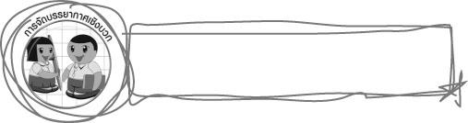
การจัดบรรยากาศเชิงบวก

ให้นักเรียนปั้นสิ่งที่ตนเองชื่นชอบในฤดูกาลต่าง ๆ จากนั้นนำเสนอผลงาน ครูกล่าวชื่นชมความ แปลกใหม่ในผลงานของนักเรียน

สื่อการเรียนรู้

1. ดินเหนียวหรือดินน้ำมัน
2. วัสดุอุปกรณ์ในการร่างภาพ
3. ชิ้นงานที่ 4 เรื่อง ปั้นตามจินตนาการ
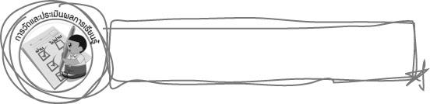
การวัดและประเมินผลการเรียนรู้

1. วิธีการวัดและประเมินผล
1.1 สังเกตพฤติกรรมของนักเรียนในการเข้าร่วมกิจกรรม
1.2 ตรวจชิ้นงานที่ 4
2. เครื่องมือ
แบบสังเกตพฤติกรรมการเข้าร่วมกิจกรรม
3. เกณฑ์การประเมิน
การประเมินพฤติกรรมการเข้าร่วมกิจกรรม
ผ่านตั้งแต่ 2 รายการ ถือว่า ผ่าน
ผ่าน 1 รายการ ถือว่า ไม่ผ่าน
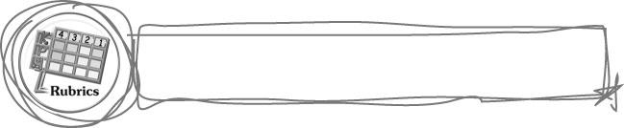
การประเมินผลตามสภาพจริง (Rubrics)

ชิ้นงานที่ 4 ให้ครูประเมินการสร้างสรรค์ผลงานการปั้นตามจินตนาการของนักเรียน โดยใช้เกณฑ์
การประเมินผลดังนี้

เกณฑ์การประเมิน | ระดับคะแนน
เกณฑ์การประเมิน | 4 | 3 | 2 | 1
การปั้นตามจินตนาการ | ปั้นได้แตกต่างจากผู้อื่น มีรายละเอียด  ของงานปั้นที่แสดงถึงจินตนาการของตนเองมาก และแตกต่างจากที่ครูยกตัวอย่าง | ปั้นได้แตกต่างจากผู้อื่น มีรายละเอียด  ของงานปั้นที่แสดงถึงจินตนาการของ  ตนเองบ้าง และแตกต่างจากที่ครูยกตัวอย่าง | ปั้นได้แตกต่างจากผู้อื่น มีรายละเอียด  ของงานปั้นที่แสดงถึงจินตนาการของ  ตนเองบ้าง และ  ไม่แตกต่างจากที่ครูยกตัวอย่าง | ปั้นได้ แต่ไม่แตกต่างจากผู้อื่น มีรายละเอียด  ของงานปั้นที่แสดงถึงจินตนาการของ  ตนเองน้อยมาก และ  ไม่แตกต่างจากที่ครูยกตัวอย่าง


ข้อเสนอแนะของผู้บริหารสถานศึกษา

________________________________________________________________________________________________________________________________________________________________________________________________________________________________________________________________________________________________________________________________________________________________________________________________________________________________________________________________________________________________________________________________________________________________________________________________________________________________________________________________________________________________________________________________________________________________________________________________________________________________________________________________________________________________________________________________________________________________________________________________________________________________________________________________________________________________________________________________________________________________________________________________________________________________________________________________________________________________________________________________________________________________________________________________________________________________________________________________________________________________________________________________________________________________________________________________________________________________________________________________________________________________________________________________________________________________________________________________________________________________________________________________________________________________________________________________________________________________________________________________________________
________________________________________________________________________________________________________________________________________________________________________________________________________________________________________________________________________________________________________________________________________________________________

ลงชื่อ__________________ (ผู้บริหารสถานศึกษา)
(__________________)
_____/_____/_____

บันทึกหลังการสอน

ผลการจัดการเรียนการสอน
________________________________________________________________________________________________________________________________________________________________________________________________________________________________________________________________________________________________________________________________________________________________________________________________________________________________________________________
________________________________________________________________________________________

ปัญหา/อุปสรรค
________________________________________________________________________________________________________________________________________________________________________________________________________________________________________________________________________________________________________________________________________________________________________________________________________________________________________________________________________________________________________________________________________________

แนวทางแก้ไข
________________________________________________________________________________________________________________________________________________________________________________________________________________________________________________________________________________________________________________________________________________________________________________________________________________________________________________________________________________________________________________________________________________

ลงชื่อ__________________ (ผู้บันทึก)
(__________________)
_____/_____/_____

